
УКРАЇНА
Прилуцька міська рада
Чернігівська область
Управління освіти

28 січня 2019 р. | НАКАЗ  м. Прилуки | №18

Про проведення міського етапу
Всеукраїнських змагань з футзалу
«Шкільна футбольна ліга України»

Відповідно до Положення Всеукраїнських змагань з футзалу «Шкільна футбольна ліга України» сезону 2018-2019 р.р. та з метою організації фізкультурно-оздоровчої і виховної роботи, зміцнення здоров’я дітей та підлітків, залучення їх до регулярних занять футзалом

НАКАЗУЮ:

- Провести з 5 по 6 лютого 2019 року о 13⁰⁰ на базі Прилуцької ДЮСШ міський етап Всеукраїнських змагань з футзалу «Шкільна футбольна ліга України» відповідно до Положення (додається).
- Адміністрації ДЮСШ (Харченко В.М.) створити необхідні умови для проведення змагань.
- Директорам ЗЗСО:
  - Забезпечити участь команд в змаганнях з відповідною документацією згідно з Положенням.
  - Призначити відповідальних за життя та здоров'я учнів в дорозі та під час змагань.
- Контроль за виконанням даного наказу покласти на спеціаліста І категорії управління освіти Гуляєву Т.М.

Начальник управління освіти С.М. ВОВК
Додаток
до наказу управління освіти
від 28.01.19 р. №18

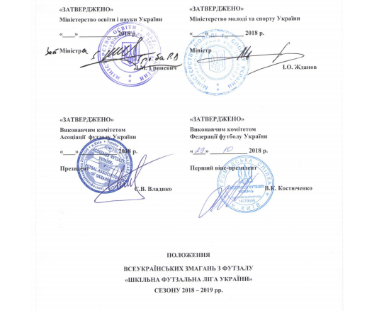

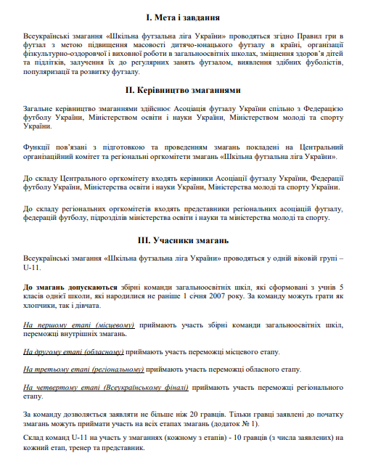

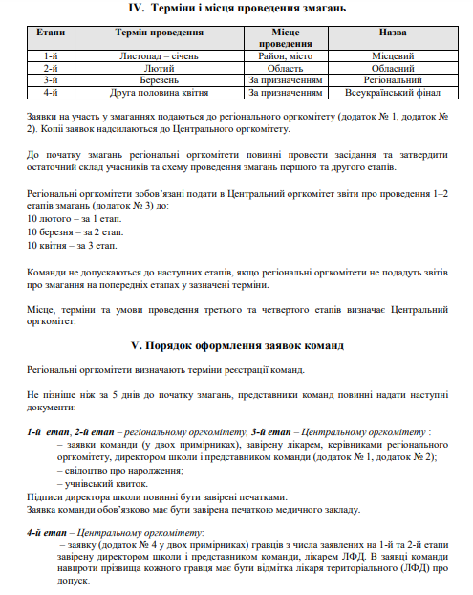

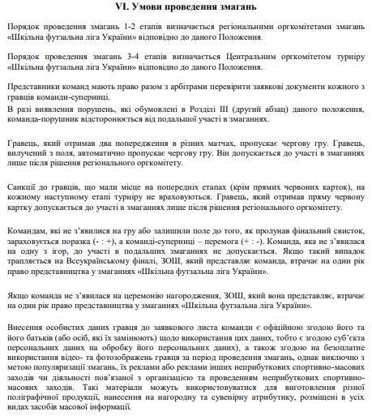

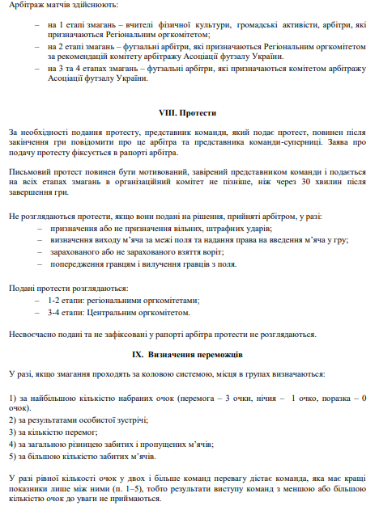
Додаток
до Положення

Загальна заявка

команди ____________ на участь у міському етапі Всеукраїнських змаганнях з футзалу
«Шкільна футзальна ліга України» сезону 2018 – 2019 років

Дата _____________

№ п/п | ПІБ  повністю,  друкованими літерами | Число, місяць, рік народження | № класу | Домашня адреса | Серія і номер свідоцтва про народження | Дата огляду, підпис шкільного лікаря про допуск до змагань
1

 | Директор ЗЗСО | Лікар
 | ______________________________  (Підпис, прізвище та ініціали, печатка) | ______________________________  (Підпис, прізвище та ініціали, печатка)

Представник команди

______________________________

(Підпис, прізвище та ініціали)

Таблиця змагань
міського етапу Всеукраїнських змагань “Шкільна футзальна ліга України”
Спортивна зала ДЮСШ 5-6 лютого 2019 року

1. ЗОШ №9

2. ЗОШ №12

3. Гімназія №1

4. ЗОШ №14

5. ЗОШ №7

6. СШ №6

7. ЗОШ №10

8. ЗОШ №13

9. ЗОШ №2

10. ЗОШ №3

11. Гімназія №5

Головний суддя змагань О.О.Гавура
5 лютого 2019 року

1 майданчик
13-00
1. Гімназія №1 — ЗОШ №14
13-40
3. ЗОШ №10 — ЗОШ №13
14-20
5. ЗОШ №3 — Гімназія №5
7. переможці 1 та 2 ігор
2 майданчик
13-00
2. ЗОШ №7 — СШ №6
13-40
4. ЗОШ №9 — ЗОШ №12
14-20
6. Переможець 3 гри - ЗОШ №2

6 лютого 2019 року

1 майданчик
13-00
1. переможець 4 гри — переможець 7 гри
13-40
3. гра за ІІІ місце

2 майданчик
13-00
2. переможець 6 гри — переможець 5 гри
13-40
4. фінал

